**FENNTARTHATÓSÁG**

SZÁRAZSÁGTŰRŐ KERT

**A rendkívül forró és száraz nyár után beszéljünk a növényeink szárazságtűréséről, és talajaink vízháztartásáról. Gyakorlati tanácsokat adunk az aszálykárok elkerülésére.**

# TÉMÁINK

 Talajápolás

 Terepkialakítás

 Biológiai- és ásványi vízmegkötés Szárazságtűrő fajok és fajták használata

# ELŐADÓK

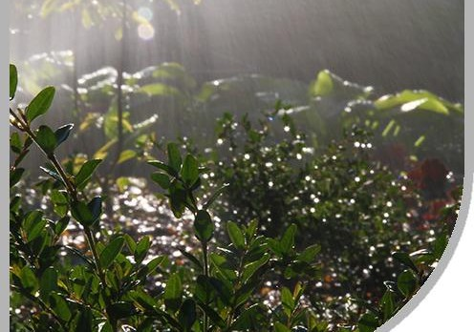 Dr.Kárpáti Éva talajmikrobiológus

 Puzder Tamás

geológus, gyakorló kertbarát

 Ádám Attila István főkertész

**KAPCSOLAT:** +36-1/4011-424 [fokertesz@bp16.hu](mailto:fokertesz@bp16.hu)

# HELYSZÍN:

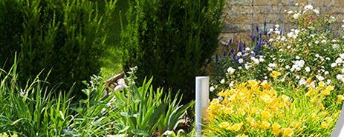

IDŐPONT:

**2024/09/30**

**16. 00 - 18. 00**

A rendezvényen való részvétel ingyenes, de regisztrációhoz kötött.



XVI. kerületi Önkormányzat, 112. tárgyaló 1163 Bp, Havashalom u. 43.